العوامل المؤثرة في إنتاج حليب الإبل :
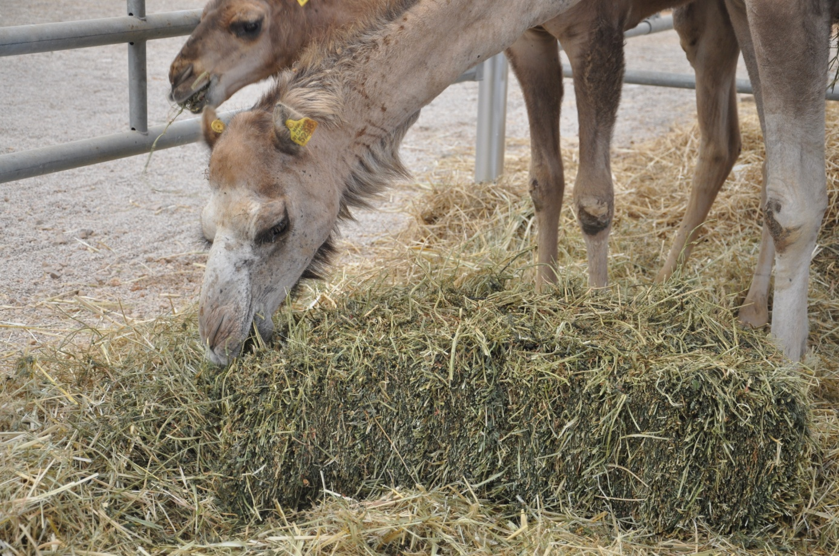
من أهم العوامل المؤثرة في استمرار الناقة في الحلابة نجد طبيعة الناقة نفسها، الاختلافات الفردية، نوعية السلالة، طبيعة توفر الغذاء والماء كماً ونوعاً حيث لوحظ أن الأعلاف الخضراء تزيد من إنتاج الحليب. من جهة أخرى في حالة توقف الناقة عن الحلابة أو فطام المولود أو موته قد يؤدي إلى تجفيف الناقة.
/1 سلالة الإبل والعوامل الوراثية:
هذا العامل له دور اساسي في قدره الابل على الإنتاجية فبعض السلالات تدر
إدرار عاليا من الحليب فيفيض عن حاجه وليدها ويتراوح إنتاج الحليب حسب سلالاتها من 3 إلى 15 لتر في اليوم.
2/التغذية :
هي من أهم العوامل التى تؤتر في إنتاجيه
الحليب. كلما قل الغذاء قل إنتاج الحليب. في المناطق التي تتوفر على كلأ جيد أويصادف سنة ممطرة يمكن لإنتاج الحليب أن يتضاعف إلى أكثر من مرتين، وكذلك مدة الحلابة يمكن أن تتطول أكثر من سنة ليصل إلى بين 16 و 18 شهر.
3/ صحة الناقة:
أغلب الأمراض الطفيلية سواء الداخلية أو الخارجية لها تأثير سلبي على إنتاج الحليب عند الإبل. العلاج الوقائي ضد هذه الأمراض بالمناطق الرعوية يرفع الإنتاج بأكثر من النصف.
كلما كانت الناقه سليمه وخاليه من الامراض كان الانتاج غزيرا.
4/عمرالناقة:
يزداد ادرار الحليب بتقدم العمر حيث تصل إلى
اعلى معدلات الإنتاج الحليب خلال الولادة الرابعة والخامسة ثم بعد ذلك يبدأ الانخفاض تدريجيا.
/5 فصل السنة:
فإذا تمت الولادة في فصل هطول الامطار بحيث تتوافر فيه المراعي
الجيده والشرب فإن نسبة الانتاج تكون مرتفعة بجوالي 50 في المائة مقارنة مع فصل جاف.
/6عدد مرات الحلابة:
إنتاج الحليب يتعلق بعدد مرات الحلب في اليوم. تغير عدد الحلبات عند الناقة له علاقة بنوع
وكميه الغذاء المقدم وكذالك كمية ماء الشرب. الانتقال من حلبتين في اليوم إلى ثلاثة يرفع الإنتاج اليومي بحوالي 28 في المائة. كلما زادت عدد مرات الحلابة اليومية كلما زادت كمية الحليب المنتجة.

